2010年山东省枣庄市中考物理试题
第Ⅰ卷（选择题 共40分）
本卷共20小题，每题2分，共40分。在每小题给出的四个选项中，只有一个是符合题目要求的。
（10·枣庄）1、有一种专门存放贵重物品的“银行”，当人们存放了自己的贵重物品后，要用仪器记录下自己的“手纹”、“眼纹”、“声纹”等。以便今后用这些细节独有的特征才能亲自取走物品，防止被别人领走，这里的“声纹”记录的是人说话的
A. 音调 B. 响度 C. 音色 D. 三者都有

（10·枣庄）2、生活中常把碗放在大锅内煮食物，碗与锅底不接触，当锅内的水沸腾时，碗里的汤将
A. 同时沸腾 B. 稍后沸腾
C. 不会沸腾，汤的温度能达到水的沸点 D. 不会沸腾，汤的温度总低于水的沸点

（10·枣庄）3、对学习过的知识进行归纳总结，从而加深对知识的理解，是一种重要的学习方法。以下是小洋学习了关于“平面镜成像”和“凸透镜成像”的知识后，总结出关于实像和虚像的一些特点，其中错误的是
A. 虚像不可以用光屏承接 B. 虚像可以是正立的，也可以是倒立的
C. 实像一定能用光屏承接 D. 实像可以是放大的，也可以是缩小的

（10·枣庄）4、为了支持四川灾后重建，海外华人华侨捐助的物质陆续运抵我国。若一艘满载救灾物质的货轮从海上进入长江后，轮船所受的浮力
A. 不变 B. 变大 C. 变小 D. 无法确定

（10·枣庄）5、下列关于光现象的说法正确的是
A. 日食和月食是由于光的反射形成的
B. 很厚的玻璃板看起来变薄了，是由于光的折射引起的
C. 高楼大厦的玻璃幕墙造成的光污染是由于光的漫反射造成的
D. 红色的牡丹花看上去是红色的，是由于它吸收红色，反射其他色光引起的

（10·枣庄）6、如图所示，将木块放在被压缩的弹簧旁边，释放弹簧，木块沿水平地面向右运动，离开弹簧后，木块运动一段距离后停下来。下列说法正确的是
A. 弹簧对木块的弹力使木块由静止开始运动
B. 木块所受的摩擦力使木块由静止开始运动
C. 木块所受的摩擦力不会改变木块的运动状态
D. 木块最终停止运动是由于失去弹簧的弹力作用

（10·枣庄）7、如图所示，下列工具的使用，属于费力杠杆的是
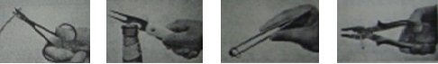
A. 剪刀 B. 起子 C. 镊子 D. 钢丝钳

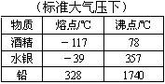
（10·枣庄）8、根据右表所提供的数据，在标准大气压下，以下判断正确的是
A. 80℃的酒精是液态
B. 气温接近－50℃时，应选用水银温度计
C. 铅的凝固点是－328℃
D. －39℃的水银吸热，温度可能不变

（10·枣庄）9、下列关于电磁铁和磁感线的说法，正确的是
A. 电磁铁的磁性有无和磁性强弱可以改变
B. 电磁铁能永久性地保持磁性
C. 磁感线是真实存在的
D. 磁体外部的磁感线总是从S极出发，回到N极

（10·枣庄）10、关于现代通信和电磁波，下列叙述正确的是
A. 光纤通信传输的信息量很大，主要用于无线电广播
B. 电磁波不能再真空中传播
C. 电磁波的应用对人类有利无害
D. 卫星通信利用人造卫星作为中继站进行通信

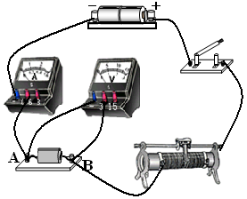
（10·枣庄）11、小波同学为了探究电流跟电阻的关系，在如图所示的情况下，将A、B两点间10Ω的电阻更换为20Ω的电阻，闭合开关后，下一步的操作应当是
A. 记录电流表和电压表的示数
B. 将滑动变阻器向右移动
C. 将滑动变阻器向左移动
D. 适当增加电池的节数

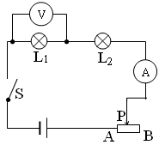
（10·枣庄）12、李明同学为了探究“电功率与电阻的关系”，他找来了额定电压均为6V的L₁、L₂两盏灯泡，将两灯串联起来，按照如图所示的电路开始了实验探究，闭合开关后看见灯L₁微微发光，灯L₂几乎不发光，下面关于两灯的电阻R₁和R₂、两灯的额定功率P₁和P₂的大小关系成立的是
A. R₁>R₂ P₁>P₂ B. R₁<R₂ P₁>P₂
C. R₁>R₂ P₁<P₂ D R₁<R₂ P₁<P₂

第Ⅱ卷（非选择题 共80分）
一、填空题：本题共6小题，每空1分，共14分。

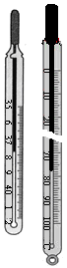
（10·枣庄）21、2009年全球流行甲型H1N1流感，患上这种流感后第一症状就是发热，因此要用体温计测量体温。如图所示是体温计和常用温度计，请简要说出它们在构造和使用上的三个不同点。
（1） （2）
（3） 。
（1）量程不同：实验用温度计是从0℃~100℃，体温计是35℃~42℃。（2）分度值不同：实验用温度计是1℃，体温计是0.1℃。（3）体温计上有缩口，实验用温度计无缩口。（4）实验用温度计读数时不能离开被测物体，体温计读数时可离开人体。（5）实验用温度计使用前不用甩，体温计使用前要用力甩。
说明：本题学生只要答出任意三条在构造和使用上的不同即可

（10·枣庄）22、小李在一次体育考试中，50m米跑的成绩是8.0s，他跑步的平均速度是 ；在4×100m接力赛中，为了保证交接棒的顺利进行，交接棒时两运动员要尽可能做到 。
6.25m/s；相对静止
（10·枣庄）23、张老师用2N的力沿水平方向推一辆在水平桌面上的小车，小车以较慢的速度沿力的方向做匀速直线运动，小车受到的摩擦力是 N；当他推小车以较快的速度沿力的方向做匀速直线运动时，所用的推力应该 2N（选填“大于”、“小于”或“等于”）。
2；等于
（10·枣庄）24、电扇使用一段时间后，扇叶很容易沾上灰尘，这是因为扇叶转动过程中带上了 ，具有 的性质，所以灰尘被吸在扇叶上。
电荷；吸引轻小物体
（10·枣庄）25、在如下左图所示的电路中，当闭合开关后，两个电压表的指针偏转均为图中所示，则电阻R₁和R₂两端的电压分别为 V和 V。

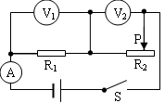
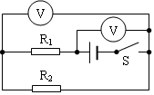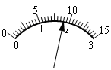
7.2；1.8

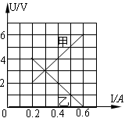
（10·枣庄）26、如上右图所示的电路，电源电压保持不变，闭合开关S，调节滑动变阻器，两电压表的示数随电路中电流的变化的图像如图所示，根据图像的信息可知： （选填“甲”或 “乙”）是电压表V₁示数变化的图像，电源电压为 V，电阻R₁的阻值为 Ω

甲；6；10

二、作图与实验探究题：本题包括4个小题，共18分。
（10·枣庄）27、（2分）如下左图所示，请画出入射光线经凸透镜后的折射光线

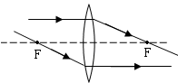

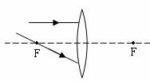

（10·枣庄）28、（4分）夏天，小明的妈妈为了躲避热辣的阳光，自行车的前把上安装了遮阳伞，可自从安装了这把伞后，妈妈骑车时总感觉车把象被人向上提起，这是为什么呢？为探究这个问题，小明制作了一个模型，并把它穿在一根铁丝上，在铁丝的上下各挂一只弹簧测力计，如上右图所示，然后用电吹风对着模型吹气，结果发现：上面的测力计示数变小，下面的测力计示数变大。

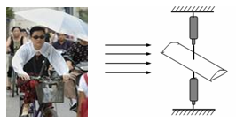
（1）经过发现，小明认为模型上方的空气流速 下方的空气流速；模型上方的大气压强 下方的大气压强。
（2）小明根据自己的实验给妈妈解释了为什么骑车时感觉车把被向上提起，小明的解释是：
。
（1）小于；大于（每空1分）
（2）骑车时，伞上部的空气流速快，压强小；下部的空气流动慢，压强大，因此伞受到一个向上的升力。（2分）

（10·枣庄）29、（7分）为了探究电流产生的热量跟什么因素有关，王军设计了如下图所示的家甲、乙两种装置，他将两端阻值不同的电阻丝（R₁<R₂）分别密封在两个完全相同的烧瓶中，并通过短玻璃管与相同的气球相连，两次实验电源电压不变。
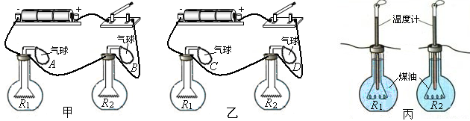
（1）在这个实验中，电流产生的热量多少是通过 体现出来的，像这种用能直接观测的量来显示不容易直接观测的量的方法叫“转换法”，这种方法在物理学研究中经常用到，请举一例：
（2）甲装置可探究电流产生的热量与 的关系。
（3）在装置甲、乙的来两次实验中，通过比较相同时间里气球B与D的变化情况可探究电流产生的热量与 的关系。
（4）在甲、乙两装置同时实验，在相同的通电时间里，与气球 （填气球字母标号）相通的电阻丝产生热量最多。
（5）教材上的实验装置如图丙所示（烧瓶与图中的相同）。比较甲、乙和丙图所示的两种不同的实验装置，你认为较好的装置是 ，理由是：
（1）气球膨胀的程度大小（1分）例如：①研究声音是由振动产生的，用乒乓球的振动来显示音叉的振动②研究分子运动时，用固体、液体、气体的扩散推测分子的热运动③用吸引大头针的多少观测磁铁的磁性强弱。（1分）
（2）电阻（1分） （3）电流（1分） （4）C（1分）
（5）若选用图甲乙（1分）理由是：气体的热胀冷缩效果比固液态更明显，实验现象更直观，时间更短。（1分）（或：选择丙，理由是：用温度计能较准确地测出煤油的温度变化，便于定量研究。）
说明：1. 本题每空1分 2. 只要列举转换法即可得分 3.（5）中的两种答案只要解释合理即可得分

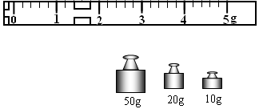
（10·枣庄）30、（5分）有一个正方形金属块，不知道是什么材料制成的。为了确定其身份，物理老师把这个任务交给小超。他想：测出这种物质的密度不就可以判断了吗？他首先找来了一把最小分度值是毫米的刻度尺，仔细测出金属块的边长是31.10mm，他非常得意，觉得的这个测量结果绝对没有误差。接着，算出金属块的体积为30.1，然后用天平称出金属块的质量（结果如图所示），小超读出81.2g，根据密度公式算出ρ=2.7g/cm³。于是，他肯定地说这个正方体是铝。请你指出小超在鉴别物质的实验过程中的五处错误。
（1）用毫米刻度尺测量读数不应该是31.10mm，小数点后面只能有一位。（1分）
（2）小超说绝对没有误差是错误的，因为误差是不可避免的。（1分）
（3）金属块的体积是30.1没有单位。（1分）
（4）金属块的质量不是81.2，而应该是81.4g。（1分）
（5）由密度ρ=2.7g/cm³就确定此材料是铝，密度和铝相同不一定是铝。（1分）

三、计算题：本题包括2个小题，共14分。解答时应写出必要的文字说明、公式和重要的演算步骤，只写出最后答案的不能得分。
（10·枣庄）31、（6分）小红家里原来用液化石油气烧水，每天用60℃的热水100kg。她参加“探究性学习”活动后，在老师和同学的帮助下，制造了一台简易的太阳能热水器。
（1）若用这台热水器每天可将100kg的水从20℃加热到60℃，这些水吸收的热量是多少？
（2）若液化石油气燃烧放出的热量有70%被水吸收，她家改用太阳能热水器后平均每天可节约液化石油气多少kg？（液化石油气的热值是8.0×10⁷J/kg）
（3）请你说出太阳能热水器的优点。（至少说出一条）
解：（1）水吸收的热量：Q_{吸}=cm(t-t₀)=4.2×10³J/(kg℃)×100kg×(60℃-20℃)=1.68×10⁷J
（2）
（3）太阳能环保、节能、取之不尽等。

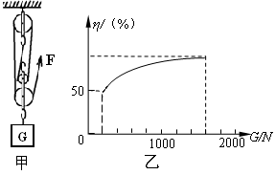
（10·枣庄）32、（8分）张强同学利用如图所示的滑轮组将货物运送到楼上，图中每个滑轮等重，不计绳子重和摩擦。如果所送货物重G从200N开始逐渐增加，直到绳子被拉断。每次均匀速拉动绳子，且提升同样的高度。图乙记录了在整个过程中滑轮组的机械效率随货物的重力的增加而变化的图像。请根据有关信息完成以下问题：
（1）每个滑轮的重是多少？
（2）绳子能承受的最大拉力是多少？
（3）当绳子的拉力最大时，滑轮组的机械效率是多少?
解：（1）由乙图可知：当G=200N时，η=50%……………………………………（1分）
G_{滑}=100N ………（2分）
（2）由乙图可知：当G/=1800N时,绳子刚好被拉断 ………………………（1分）
则绳子能承受的最大拉力
……………………（2分）
（3）当绳子的拉力最大时，滑轮组的机械效率是
……………………（2分）

